Berg-Schueni

Zollikerberg – Niederuster

30. November 2023

Treffpunkt: Zollikerberg: 09:20

Organisation: Silvia Stöckli, Tel. Mob. 079 645 97 14

Charakter: Einfache Wanderung bei jeder Witterung und mit Kürzungsmöglichkeiten

Wanderroute: Zollikerberg – Oberhub – Süessplätz – Maur – Riedikon – Niederuster
Kürzungsoptionen: Wanderung beenden in Maur oder Riedikon. Gute Busverbindungen. Zudem besteht die Möglichkeit den Uster Märt im Zentrum von Uster zu besuchen.

Dauer, Profil: Gehzeit: ca 4 Std., Distanz 15 km, Aufstieg 170 m, Abstieg 339 m

Ausrüstung: Kleider der entsprechenden Wetterlage, ev. Stöcke

Verpflegung: Gemeinsames Mittagessen im Restaurant Hutmacher, Badanstaltstrasse 7, 8124 Maur, 076 533 50 25
Tagesmenü: Rahmschnitzel vom Schwein mit Nudeln, inkl. Menüsalat oder Tagessuppe: Fr. 22.50
Für andere Menüwahl: https://bost.ch/speisekarte/

Anmeldung: bis Montag: 27. November 2023, 12.00 Uhr
sil_stoeckli@hotmail.com oder 044 941 39 94

Fahrplan: Es ist stets ratsam, Abfahrtszeiten und Gleisbelegung zu kontrollieren.

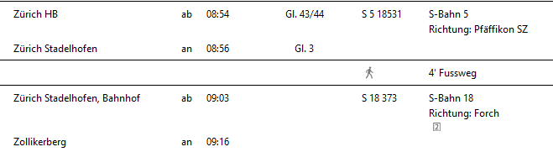

Rückfahrt: Niederuster ¼ -stündlich

Tickets: Wohnort nach Zollikerberg und retour ab Niederuster

Risiken und Haftung
Die Wandergruppe namens „Berg-Schueni“ ist eine Interessengemeinschaft ohne Rechtsform und verzichtet explizit auf eine Wanderleitung. Die Teilnehmer sorgen selbständig dafür, dass sie über eine der Wandertour angepasste Ausrüstung verfügen und beurteilen für sich selbst, ob ihre körperliche Verfassung bezüglich Trittsicherheit und Leistungsfähigkeit den Anforderungen entspricht. Teilnehmer, die Notfallmedikamente auf sich tragen, informieren sinnvollerweise ihre Wanderkameraden über deren Aufbewahrungsort und Anwendung für den Fall, dass sie sich nicht selbst damit versorgen können.
Der Abschluss einer Unfallversicherung und einer Privathaftpflichtversicherung zwecks Verminderung der persönlichen finanziellen Risiken liegt in der Verantwortung der Teilnehmer. Haftungsansprüche gegen den Organisator für Schäden an Personen und Sachen, die aus der Wandertätigkeit resultieren, sind ausdrücklich ausgeschlossen.



